# Anne-Marie et Jean-Marc Vincent Santenay 1er Cru Le Passetemps

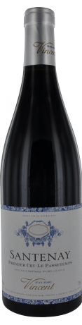

Vin rouge - AOC - Cépage : Pinot noir

## Présentation du vin

Le [Santenay](http://avis-vin.lefigaro.fr/connaitre-deguster/tout-savoir-sur-le-vin/guide-des-regions-et-des-appellations/bourgogne/cote-de-beaune/appellation-santenay) 1er cru rouge Le Passetemps est issu d’un terroir qui se situe entre le village et un autre 1er Cru, Les Gravières. Le sol est à **dominante argilo-calcaire** et, pour la plupart des millésimes, il donne un vin qui nécessite quelques années de garde pour adoucir ses [tanins](http://avis-vin.lefigaro.fr/connaitre-deguster/tout-savoir-sur-le-vin/dictionnaire-vin/o20424-tannin). A côté des autres 1ers Crus du domaine, Le Beaurepaire et Les Gravières, Le Passetemps est **le moins facile d’accès dans sa jeunesse mais il vieillit très bien**.

Son élevage dure 14 mois en fûts de chêne avec une proportion de 30 à 40 % de fûts neufs.

La robe de cette cuvée du [domaine Anne-Marie et Jean-Marc Vincent](http://avis-vin.lefigaro.fr/vins-champagne/bourgogne/cote-de-beaune/santenay/d16979-anne-marie-et-jean-marc-vincent) a une couleur rouge profond assez prononcée, donnée par une extraction poussée. Le nez révèle des notes de fruits rouges confiturés, de fraise notamment, mais aussi de mûre et des notes florales, principalement de violette. **La bouche est bien structurée et grasse, avec de l’acidité qui apporte une bonne fraicheur**. Les tanins font preuve d’une certaine finesse et ils sont bien présents ce qui confèrera au vin une bonne garde d’une dizaine d’années.